Họ và tên:………………………………………………………Lớp 2
TOÁN
ĐỀ KIỂM TRA GIỮA HỌC KÌ I – ĐỀ 3
I. Phần trắc nghiệm.
Khoanh tròn vào chữ cái đặt trước câu trả lời đúng:
Câu 1. Trong phép tính: 63 – 32 = 31, 63 – 32 được gọi là:
A. số trừ | B. hiệu | C. số bị trừ | D. tổng
Câu 2. Số liền sau của 76 là:
A. 75 | B. 78 | C. 77 | D. 74
Câu 3. Số liền trước của 100 là:
A. 99 | B. 98 | C. 97 | D. 96
Câu 4. Hiệu của 45 và 13 là:
A. 58 | B. 32 | C. 23 | D. 34
Câu 5. Số có số đơn vị kém số chục 5 đơn vị là:
A. 71 | B. 38 | C. 94 | D. 52
Câu 6. Số?
17 | > | 14 | – | ? | + | 7 | > | 15

A. 8 | B. 5 | C. 7 | D. 6
Câu 7. My nhặt được 25 vỏ chai nhựa. An mang 4 vỏ chai nhựa ở nhà đưa thêm cho My. Số vỏ chai nhựa My có tất cả là:
A. 25 vỏ chai | B. 21 vỏ chai | C. 29 vỏ chai | D. 65 vỏ chai
Câu 8. Số hạng thứ nhất là 23. Số hạng thứ hai hơn số hạng thứ nhất 12 đơn vị. Vậy tổng là:
A. 35 | B. 47 | C. 11 | D. 58
Câu 9. Thỏ nặng hơn gà 2 kg. Cân nặng của thỏ là:
 | 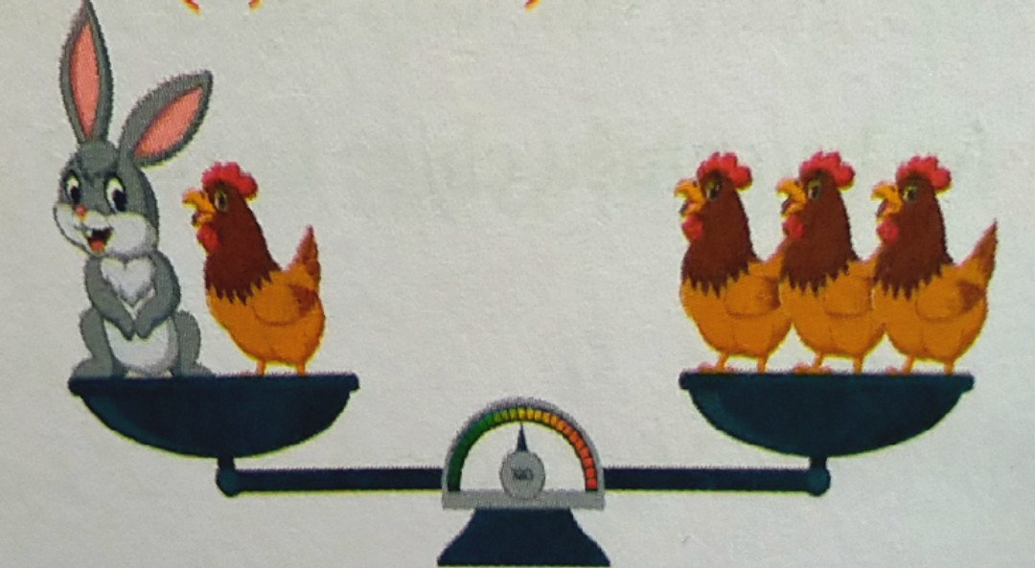
  A. 3 kg  C. 5 kg | B. 6 kg  D. 4 kg

A. 20 quả | B. 31 quả | C. 40 quả | D. 13 quả
Câu 10. Mẹ Mai có 3 chục quả trứng. Mẹ nhặt thêm 1 chục quả nữa trong chuồng gà để đủ bán cho cô Hà. Số quả trứng mẹ Mai bán cho cô Hà là:
II. Phần tự luận.
Bài 1. Số?
9 = ….. . – 25 – 3 | ……. + 8 – 5 = 7
Bài 2. >; <; =?
87 – 45 ………… 24 + 12 | 9 + 9 ………… 79 – 61
Bài 3. Sắp xếp các hiệu sau theo thứ tự tăng dần.
A. 17 – 8 | B. 11 – 6 | C. 14 – 7 | D. 12 – 9
………………………………………………………………………………………………Bài 4. Lớp 2A được phân công trồng 15 cây xanh nhưng mới trồng được 9 cây. Hỏi lớp 2A còn phải trồng thêm bao nhiêu cây xanh nữa?
Bài giải
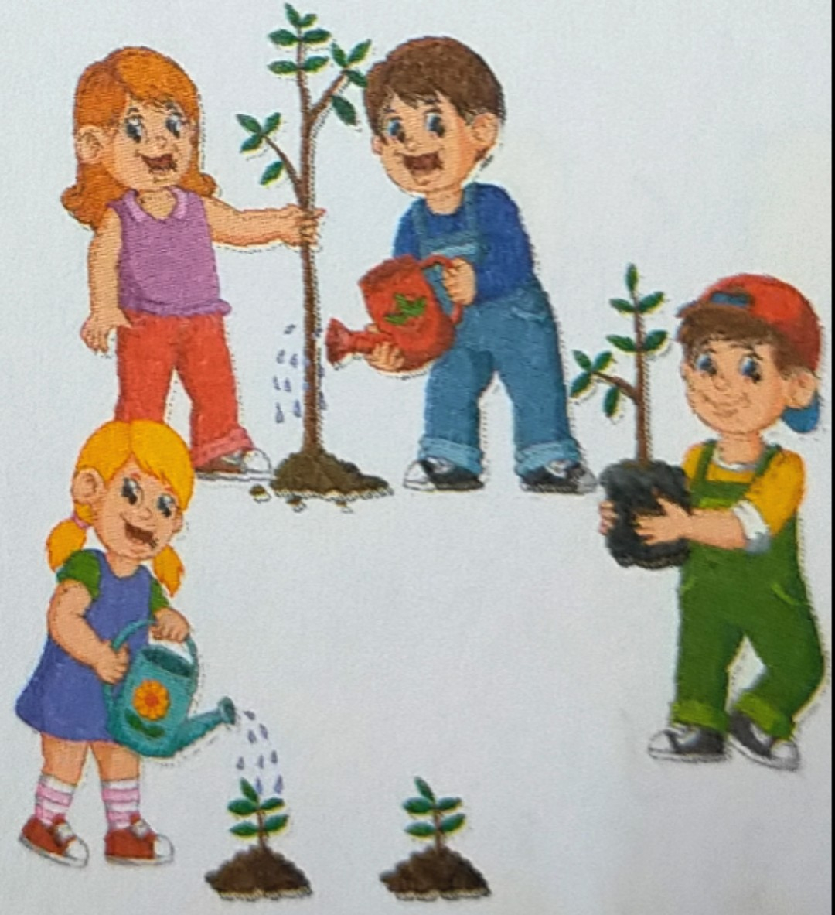
Bài 5. Tổng của số lớn nhất có một chữ số và số liền trước của nó là bao nhiêu?
Bài làm
Bài 6. Số?
Hình bên có ……..hình vuông | 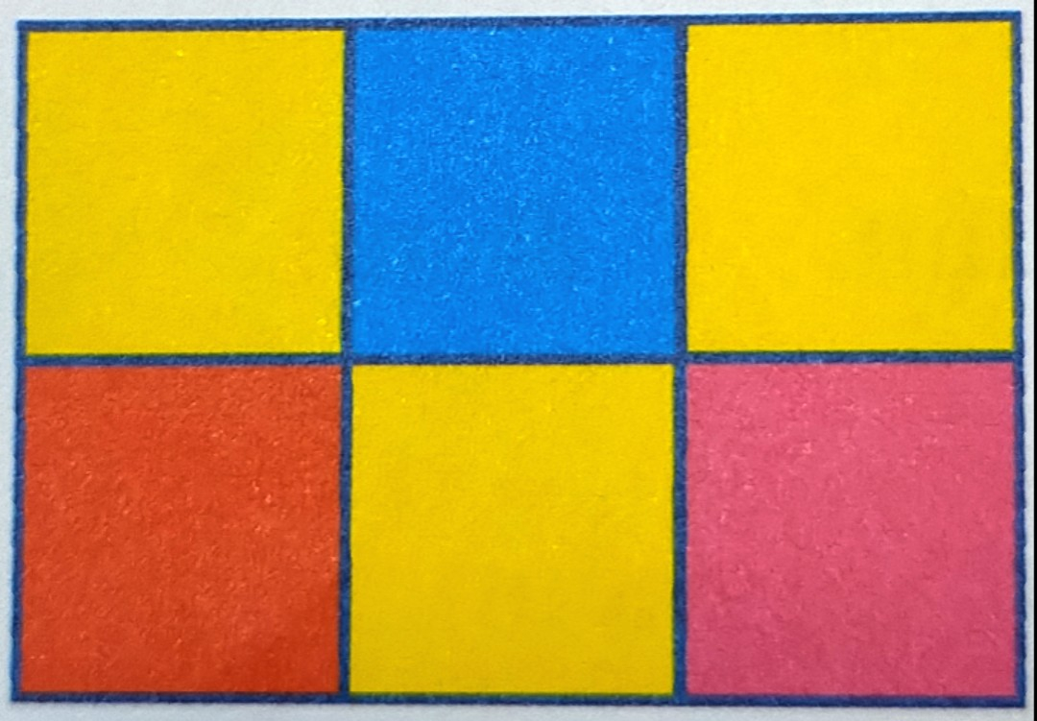
Hình bên có ………hình tam giác | 